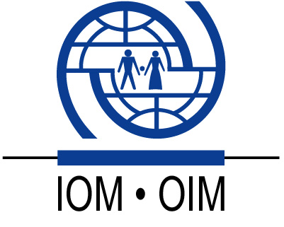
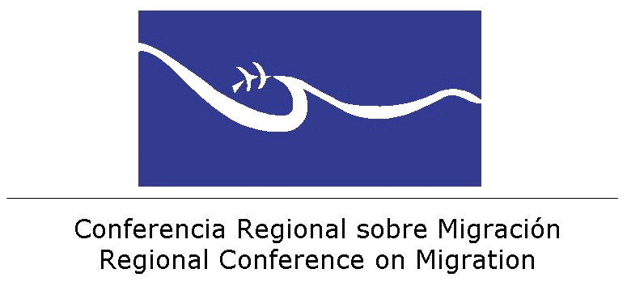



Taller “Estándares Internacionales para
Documentos de Viaje y Sistemas de Emisión”
Hotel Real Intercontinental
Managua, Nicaragua
12-14 de Diciembre de 2005

Agenda Preliminar

Lunes 12 de diciembre
Salón de Conferencias: Laurel

08:00 – 08:30 | Inscripción de Participantes
08:30 – 09:15 | Sesión Inaugural  - José Pires, Representante Regional para Centroamérica y México, OIM  - Lotty Bendaña Vogel, Directora General Consular, Ministerio de Relaciones Exteriores, Nicaragua
INTRODUCCIÓN
09:15 – 10:30 | Mejoras en los documentos de viaje en el contexto de la gestión migratoria general  Charles Harns, Jefe, Servicio de Cooperación Técnica, OIM Ginebra
Situación Actual en la Región: Revisión y análisis de las respuestas recibidas al “Cuestionario sobre el Manejo y Emisión de Documentos de Viaje”
Jorge Peraza Breedy, Especialista de Programas, OIM San José

 | Período de Discusión
10:30 – 11:00 | Receso
SESIÓN I:
DOCUMENTOS DE VIAJE: ESTÁNDARES INTERNACIONALES, EXPERIENCIAS NACIONALES Y REGIONALES

11:00 – 13:00 | Estándares Internacionales para documentos de viaje de lectura mecánica –pasaportes, documentos de identidad y visas  Robin Chalmers, Jefe de Relaciones Internacionales del Servicio de Pasaportes del Reino Unido en representación de la Organización de Aviación Civil Internacional (OACI), Grupo de Trabajo de Promoción y Educación  Pasaporte Centroamericano: Elementos de seguridad y avances en su implementación  Juan Carlos Rodríguez, Departamento de Informática y Estadística, Dirección de Migración, Nicaragua
La experiencia del pasaporte mexicano: Aspectos de seguridad y biometría
Jesús Mario Garza, Director General de Delegaciones, Secretaría de Relaciones Exteriores, México

La experiencia de la visa canadiense: Seguridad y estándares
Sophie Gervais, Oficial de Integridad Migratoria, Consulado General de Canadá en Miami

 | Período de Discusión

13:00 – 14:30: Almuerzo
(Salón Cedros)

SESIÓN II:
SOLICITUD Y EMISIÓN DE DOCUMENTOS DE VIAJE, Y VERIFICACIÓN DE IDENTIDAD

14:30 – 16:00 | Verificación de la identidad para la solicitud de documentos de viaje  Carlos Alex Olivares, Sub-Director de Documentos de Identificación Internacional, Dirección de Migración de Guatemala
Aplicaciones biométricas en el Sistema de Emisión de Pasaportes de Belice
Gareth Murillo, Asistente de Dirección, Departamento de Servicios de Inmigración y Nacionalidad, Belice

Identificación de residentes extranjeros
María Eugenia Víctor, Departamento de Planificación, Dirección General de Migración, Costa Rica

 | Período de Discusión
16:00 – 16:30 | Receso

SESIÓN III
CONTROL DE DOCUMENTOS EN BLANCO, DAÑADOS Y EN PROCESO
16:30 – 17:30 | Procedimientos para el reemplazo de pasaportes extraviados y robados  Rosibel Vargas, Jefa de la Oficina de Pasaportes, Dirección General de Migración, Costa Rica
Emisión y control de pasaportes oficiales y diplomáticos, laissez-passer (salvoconductos) y otros documentos de viaje de uso no regular.

Juan Carlos Cué Vega, Sub-Director General de Delegaciones, Secretaría de Relaciones Exteriores, México

 | Período de Discusión

19:30 – Cena
(Salón Cedros)

Martes 13 de diciembre
Salón de Conferencias Roble II

SESIÓN IV:
ADMINISTRACIÓN SEGURA DE LAS INSTALACIONES DE PROCESAMIENTO DE LOS DOCUMENTOS DE VIAJE
09:00 – 10:30 | Administración del proceso de emisión de documentos de viaje: asuntos a considerar y lecciones  Florence Fultz, Directora de la Oficina de Operaciones de Campo, Servicios de Pasaporte, Oficina de Asuntos Consulares, Departamento de Estado, Estados Unidos
Próxima Generación de Pasaportes: Avances de Canadá
Kerstin Saarkoppel Virtanen, Passport Canada, Ministerio de Relaciones Exteriores

 | Período de Discusión
10:30 - 11:00 | Receso
RETOS ESPECIALES PARA LA REGIÓN

11:00 – 13:00 | Tendencias y retos en la detección de documentos fraudulentos, y esquemas para la obtención fraudulenta de pasaportes  Tony Dean, Oficial en Jefe de Migración, Unidad Nacional de Documentos Fraudulentos, Servicio de Inmigración de Reino Unido en representación de la Organización de Aviación Civil Internacional (OACI), Grupo de Trabajo de Promoción y Educación
Tendencias en fraudes y falsificación de documentos de viaje en la región
Vilma Mendoza, Jefa de Control Fronterizo, Dirección General de Migración y Extranjería, El Salvador

Creando Sinergias: Programas del Comité Interamericano contra el Terrorismo
Otger Tartera, CICTE, Organización de Estados Americanos

 | Período de Discusión

13:00 – 14:30: Almuerzo
(Salón Roble I)

14:30 – 16:30 | Mesa redonda –Intercambio de información entre los expertos de la región
Cada representante de país tendrá 10 minutos para compartir con los participantes la siguiente información:

- Documentos de viaje válidos para su país
- Falsificaciones más comúnmente detectadas en documentos de viaje
- Comentarios sobre los principales problemas que se presentan con documentos de viaje de la región
- Mejores prácticas en seguridad de documentos

16:30 – 16:45 | Receso
16:45 – 17:15 | Período de Discusión
17:15 – 18:00 | Propuestas para mejorar regionalmente la seguridad en las prácticas de emisión de pasaportes –intercambio de información, mejoras en los sistemas de información, adopción de estándares mínimos, entre otros.

19:00 – : Inauguración de la Expo – Recepción
(Salón de Conferencias Roble I)

Presidida por:
José Pires, Representante Regional para Centroamérica y México,
OIM

S.E. Deyanira Argüello, Vice Ministra de Gobernación, Nicaragua

Miércoles 14 de diciembre
Salón de Conferencias Roble III

08:00 - 12:00 | Expo –

Las siguientes compañías que desarrollan tecnologías y productos para la emisión de documentos de identidad expondrán sus más recientes productos: (aproximadamente 45 minutos por compañía).

- 3M
- Canadian Bank Note Company
- Corporación La Luz S.A.
- Corporación Logística de Servicios S.A.
- De La Rue
- Giesecke & Devrient GmbH
- Marubeni
- OVD Kinegram
- Thomas Greg and Sons Ltd.
- Trüb A.G.

